78


期末考试（论文）

成 绩：
评 语：

学 期： 2022学年 春季学期
课 程： 佛教艺术赏析
学 院： 软件学院
专 业： 网络空间安全
姓 名： 薛凡豪
学 号： 20211120138

佛教艺术赏析期末考试
《百年云大》云南大学校庆宣传海报征稿
值百年校庆之际，以敦煌壁画“飞天”或者及其他喜庆欢乐祥瑞的佛教绘画、雕刻为背景，以“百年云大”为主题，请同学为我校创作宣传海报，从中要体现出云大的辉煌历史与成就及美好远景；也要体现出学生对佛教艺术的深刻认知以及艺术审美力和艺术实践能力的提升。
一、作品要求：
1.作品内容健康，积极向上，主题突出；
2.海报围绕《百年云大》为主题，结合佛教艺术，展现云南大学百年风采理念为基础，海报上要呈现相关佛教艺术作品及云南大学的特色，海报的受众、服务对象面向全球。
3.宣传海报必须有图片和文字结合，可以是绘画文字宣传、图腾宣传、摄影作品宣传等等；可以是电脑设计图，也可以是手绘海报，最终以图片形式分别交电子版和打印纸质版（JPG格式）；
4.作品统一要求竖式，A4尺寸，风格形式不限，原创作品，禁止抄袭。
二、文字要求（作品说明，不少于800字）：
1.你创作的总体理念是什么 ？
2.作品内容、表现形式和风格表达出什么含义？
3.通过你的宣传海报你要向观者传达什么信息，你认为你的作品能否达到预期目的？为什么？
4.通过学习和宣传海报的创作与自身经历和感悟，你对佛教艺术、佛理的认知及其与现实生活的关系、启迪有怎样的思考与见地？
三、评分要点：
1、基础部分（40分）：能够运用所学过的艺术赏析方法对佛教艺术作品进行赏析；能够清楚掌握理解佛教艺术的基本知识及佛教义理的核心内容；论文与作品规范、论点突出、论据充分、结论鲜明；条理清晰、词语简练、文词优美。
2、分析部分（60分）：作品说明，能够运用基础知识评析作品，比较作品，能够把佛教艺术、佛教基础知识及基本义理与现实结合起来进行思考、设计并具有自己一定的见解。

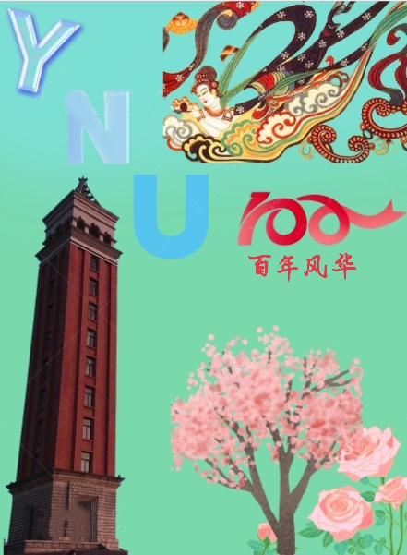
百年云大，新的出发
云南大学百年校诞即将到来，在此欢庆的背景下，我创作了本次佛教艺术赏析作品，
本次作品的创作理念是通过佛教赏析的角度和方式来庆祝云南大学百年校诞，展现经历了一百年岁月的云南大学的风采和特色，并且展现自己个人对佛教艺术赏析的理解与认识，表达对母校的祝福。
作品整体上是由钟楼、樱花树、玫瑰、飞天壁画、还有“YNU”、“100”的艺术字等元素组成，背景是嫩绿色。首先，钟楼展现云南大学的特色，是云南大学的标志性建筑之一，在这幅海报中代表了云南大学本体。樱花树、玫瑰也是云南大学特色，云南大学的冬樱花别具一番风味，玫瑰园、玫瑰宴更是云南大学的特色代表。另外还有银杏、小松鼠、天鹅、孔雀，他们也是云南大学的常驻嘉宾，由于海报局限性没有一一列出。飞天壁画代表了佛教文化，她是美丽、优雅的集大成之作，我相信，云南大学百年校庆和飞天相得益彰。“YNU”“100”则是代表了云南大学和100周年校庆，文字有“百年风华”这四个字，一方面昭示云大百年校庆，另一方面表现百年的风华正茂，也寓意着对云大百年的祝福。这些元素构成了这幅海报作品。
海报设计布局以及各元素所代表的意义是更为重要的。首先，在百年校庆即将来临之际，李克强总理亲自来到云南大学，他提到，云南大学是云上的学校，我们要脚踏实地创造出高于云端的成就。我特意把“YNU”放在了海报上方，便是来源于这样一种理念。并且“YNU”后面紧跟着“100”，一是庆祝百年校庆。另外“100”后面紧随飘舞的红丝带，寄托着云南大学可以在“100”年校庆之后继续飞扬、继续出发。配合下面的“百年风华”，表达对云大百年的衷心祝福。钟楼是我们云南大学的代表，也是云南大学学子的象征，它厚重，踏实，脚踏实地，意味着我们云南大学学子们脚踏实地。樱花树、玫瑰象征着美好，它们熏陶我们的精神、陶冶我们的情操，脚踏实地做好事情的同时，要树立良好、端正的道德修养。《离骚》有言“制芰荷以为衣兮，集芙蓉以为裳”，高尚的道德品质是更为重要的做人的基础。只有如此，我们才能不负总理的嘱托，创造出高于云端的成就。另外，飞天的姿势是飞向“YNU”和钟楼，飞天和钟楼遥遥相望，便是希望飞天的这份优雅与美好可以给云南大学更多的熏陶与智慧。而且飞天舞袖的神态，不正是在向云南大学百年校庆进行祝贺吗。关于背景选择问题我纠结了很久，到底是选择代表云南大学的橙红色还是厚重的颜色，还是绿色。我最终选择了嫩绿色，我想，百年校庆不仅仅是重温历史，更重要的是面向未来，我希望嫩绿色可以代表新生，代表着欣欣向荣，我希望云南大学可以重整行装，再出发，可以走向一个新的高度，一个新的历史阶段。可以为社会做出更多的贡献。
本作品海报目的一方面是是宣传云南大学百年校庆以及对校庆的祝福和希望，另一方面是希望用佛教赏析的眼光来分析元素和画面，也即锻炼欣赏美的眼光。希望观者可以通过海报了解云南大学的特色和风采，另一方面可以欣赏佛教的魅力，并且观者可以了解云南大学百年校庆，宣传百年校庆。我认为本作品可以初步达到目的，理由是：海报体现了云南大学的特色，让观者可以认识云南大学，另一方面和佛教作品《飞天》结合起来，达到对佛教魅力的欣赏的目的。并且海报内容简洁，内涵深厚。但是缺点也很明显，因为个人技术原因，不能将作品做的更加精致漂亮，此外观方面。另外个人对佛教的理解还尚浅，很难非常准确的把握佛教作品真正的内涵，并且和云南大学校庆结合起来，此内容方面。这是我在做作品时的感受，是我所认识到的缺点。
这个学期学习了佛教艺术赏析这门课，整个学期做了两个小组作业，听老师循循善诱了一学期。老师说得对，“佛教是打磨一个人的金刚石”，老师开课就说，用什么打磨自己，就会成为什么样的人。十五周之后，我理解到了。从小组作业方面来看，两次展示都是必须要每个组的组员协调配合，有一个人偷懒都不行，由组长组织，每个人自己的任务必须认真负责完成才能组合成一个团体，才能展现出一个有诚意、有质量的作品展示，社会也是如此，每个人做好自己的工作和任务才能使社会有条不紊的运转。又像本次海报制作，只有自己真正动脑筋，真正独立思考，才能设计出自己内心所想的内容，才能做出一副用心之作。佛祖教我们的太多太多，要在生活里知足常乐，控制欲望。要能吃苦，能付出，肯努力，佛祖教我们的正是新时代对新青年的要求，这是真正的大智慧。如果我们能做到十之一二，便能好好学习，进入社会为社会做贡献，实现自己的人生价值。总之，佛理是古人留给我们的非常珍贵的道理，好好学习佛理，用佛理不断打磨自己，能够促进我们的成长，使我们可以成长为社会的参天大树，为社会、为国家奉献出自己的力量。

